Spark wordcount

## Spark集群成功启动

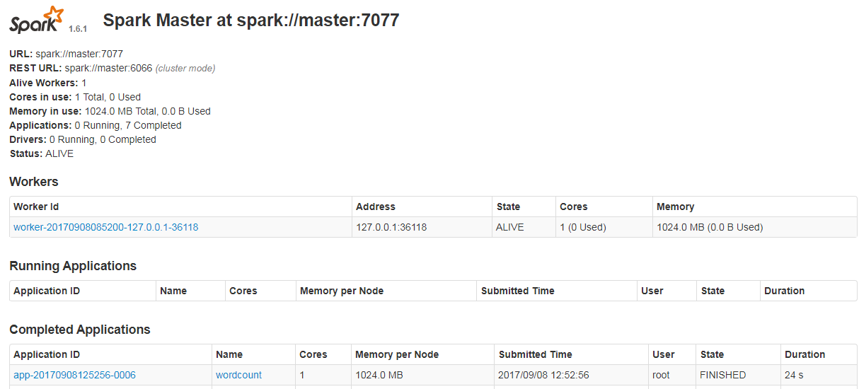

## 通过IDEA开发并打包spark程序

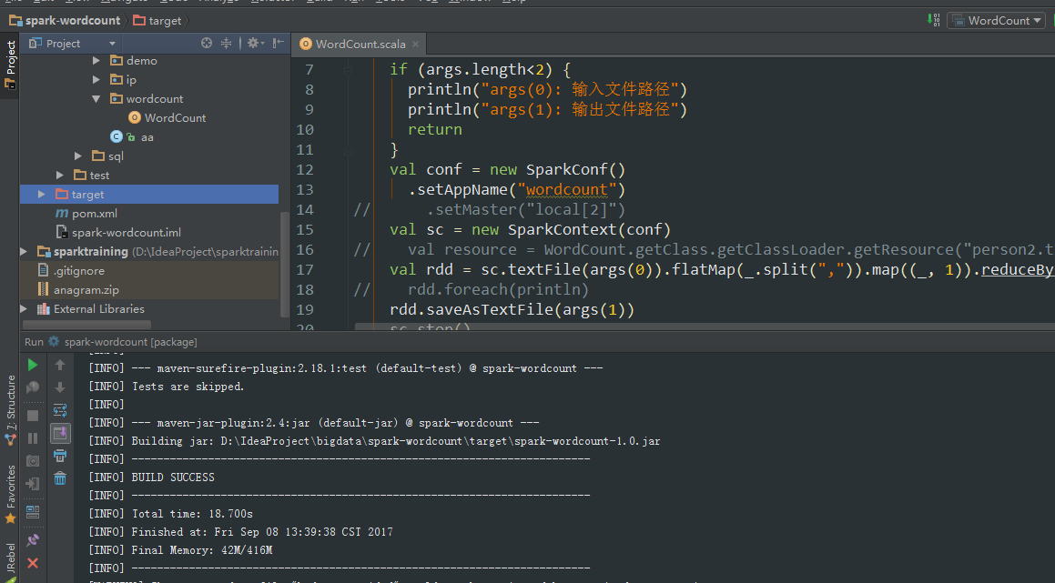

## 通过web UI查看Spark作业运行

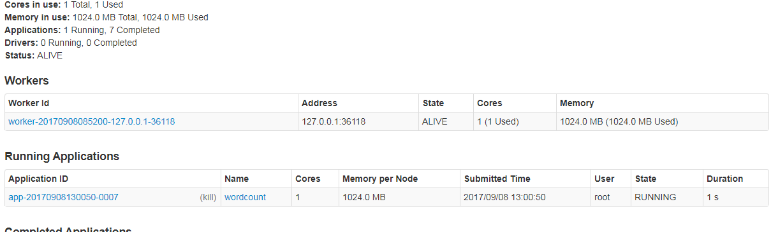

## 查看WordCount程序在Spark集群上成功运行的结果

